Manual de Usuario - Aplicación Móvil Hawk
Línea de Espaciado: 1.25
Bienvenido al Manual de Usuario oficial de Hawk, el capitán de tus tareas pendientes. Esta aplicación móvil ha sido diseñada para ayudarte a gestionar, organizar y realizar un seguimiento eficiente de tus actividades diarias mediante una interfaz limpia, intuitiva y funcional.
A continuación, se describen detalladamente cada uno de los módulos, pantallas y flujos de trabajo con los que cuenta la aplicación.

Pantalla de Inicio de Sesión (Login)

Al abrir la aplicación por primera vez, se presentará la pantalla de acceso. Esta sección permite asegurar que tus tareas estén sincronizadas de forma privada en tu cuenta.
- Correo electrónico: Ingresa la dirección de correo con la que te registraste (ejemplo: correo@ejemplo.com).
- Contraseña: Introduce tu clave secreta de acceso.
- Botón Iniciar Sesión: Presiona este botón azul para validar tus credenciales e ingresar al panel principal.
- ¿No tienes cuenta? Regístrate: Si eres un usuario nuevo, pulsa sobre este enlace para redirigirte al formulario de creación de cuenta.
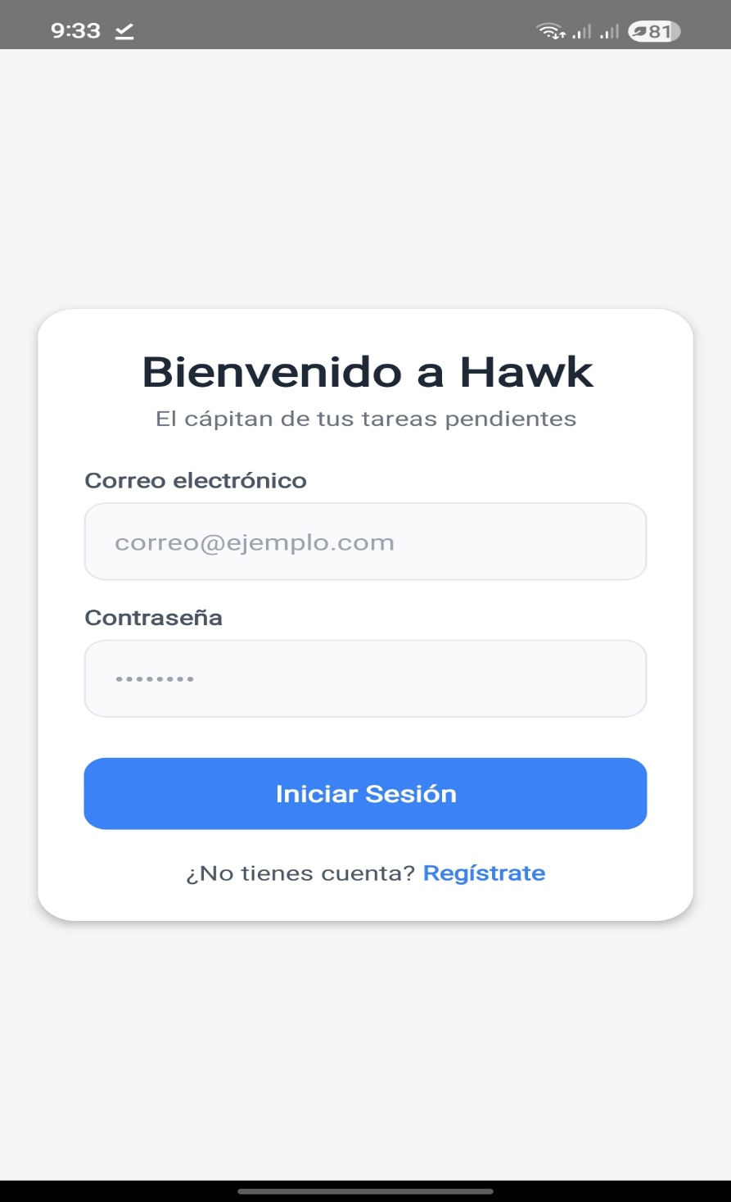

Pantalla de Registro (Crear Cuenta)

Si aún no dispones de un perfil en Hawk, la interfaz de registro te guiará para darte de alta en el sistema de manera rápida.
- Nombres y Apellidos: Completa tus datos de identidad en los campos correspondientes.
- Correo electrónico: Digita un correo electrónico válido que servirá como tu identificador único de usuario.
- Contraseña y Confirmar contraseña: Define una contraseña segura (mínimo 6 caracteres) y repítela exactamente igual en el campo inferior para evitar errores de escritura.
- Botón Crear Cuenta: Al presionarlo, el sistema procesará el registro y creará tu nuevo espacio de trabajo.
- ¿Ya tienes cuenta? Inicia sesión: Enlace rápido para regresar al Login en caso de que ya estés registrado.
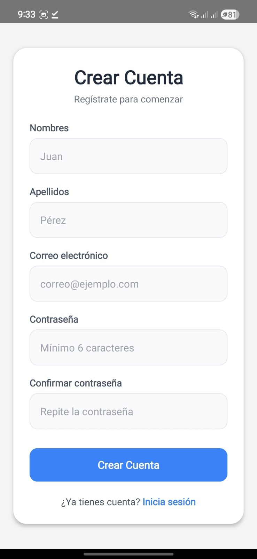

Panel Principal (Dashboard de Tareas) 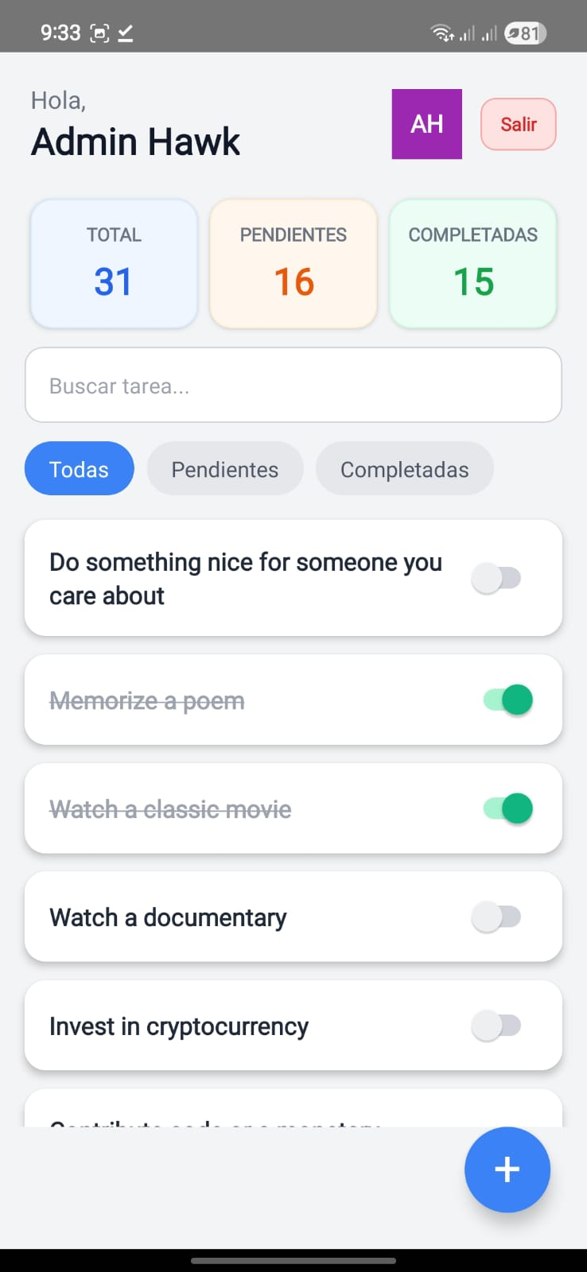

Una vez dentro de la aplicación, accederás a la pantalla central de Hawk. Desde aquí tienes un control total y visual del estado de tus pendientes.
- Cabecera de Usuario: Muestra un saludo personalizado (ejemplo: "Hola, Admin Hawk") junto a un avatar circular con tus iniciales (AH) y un botón de Salir para cerrar sesión de manera segura.
- Tarjetas de Métricas: Tres indicadores de colores te muestran el estado resumido de tus actividades:
○ TOTAL (Azul): Cantidad histórica de tareas registradas.
○ PENDIENTES (Naranja): Tareas que requieren tu atención inmediata.
○ COMPLETADAS (Verde): Tareas que ya has finalizado con éxito.
- Barra de Búsqueda: Un campo interactivo que te permite escribir palabras clave para filtrar y encontrar tareas específicas instantáneamente.
- Filtros Rápidos: Tres pestañas (Todas, Pendientes, Completadas) para segmentar el listado principal con un solo toque.
- Listado de Tareas: Tarjetas individuales que contienen el nombre de la tarea y un interruptor (switch) a la derecha. Si activas el interruptor, la tarea se marcará como completada (cambiando a color verde y aplicando un efecto de texto tachado).
- Botón Flotante (+): Ubicado en la esquina inferior derecha, sirve para abrir el formulario de creación de una nueva actividad.

Creación de una Nueva Tarea y Gestión de Archivos
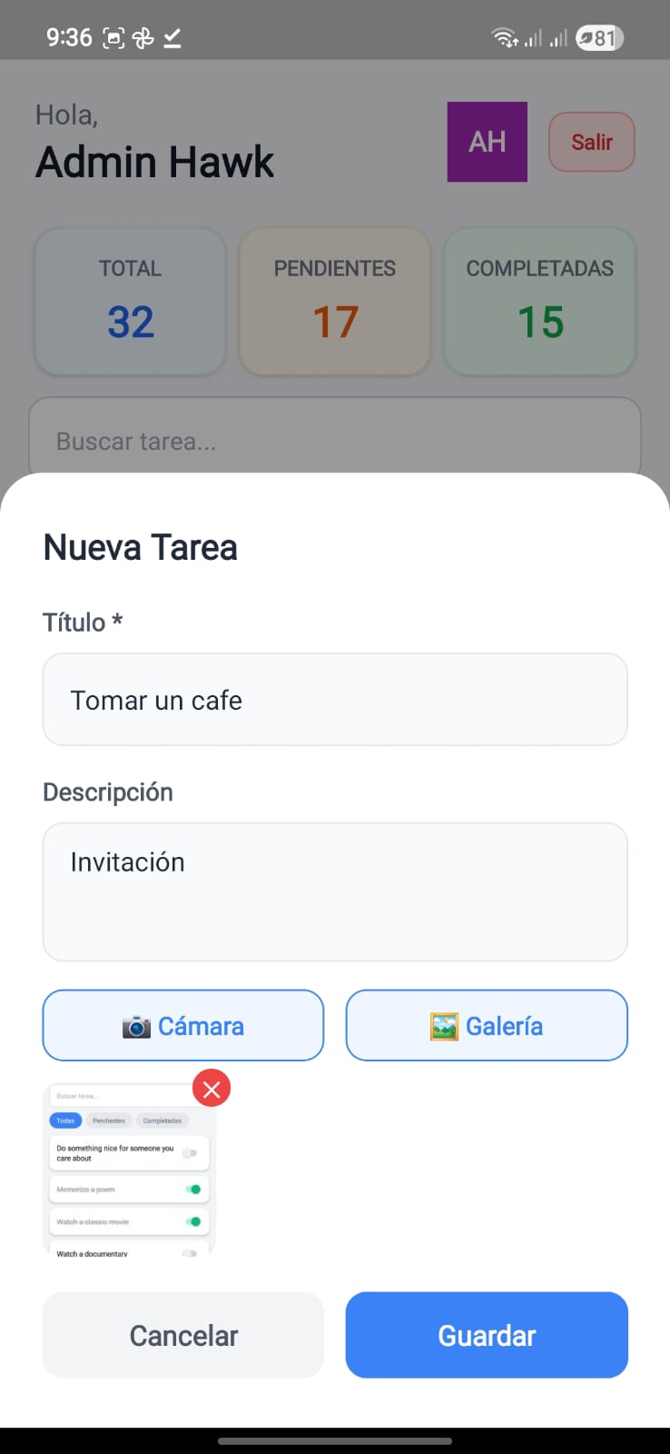
Hawk te permite enriquecer tus tareas agregando detalles multimedia para un mejor contexto.
- Título (*): Campo obligatorio donde defines la acción principal (ejemplo: "Tomar un café").
- Descripción: Campo opcional para añadir notas o aclaraciones (ejemplo: "Invitación").
- Adjuntar Archivos Multimedia: Tienes dos opciones para añadir imágenes a tu tarea:
  - Cámara: Abre la cámara de tu smartphone para capturar una fotografía en el instante.
○ Galería: Despliega el explorador de archivos nativo de tu dispositivo para seleccionar fotos o capturas previamente almacenadas. El sistema solicitará confirmación de permisos de acceso a las fotos seleccionadas.
- Visualización de Adjuntos: Las imágenes seleccionadas se mostrarán como una miniatura previa dentro del formulario. Cuentan con un botón de eliminación rápido (icono de equis roja "X") por si deseas cambiar el archivo antes de guardar.
- Acciones del Formulario:
  - Cancelar: Descarta los cambios y regresa al panel principal sin modificar nada.
○ Guardar: Almacena de forma definitiva la tarea, actualizando las métricas del Dashboard de inmediato.

